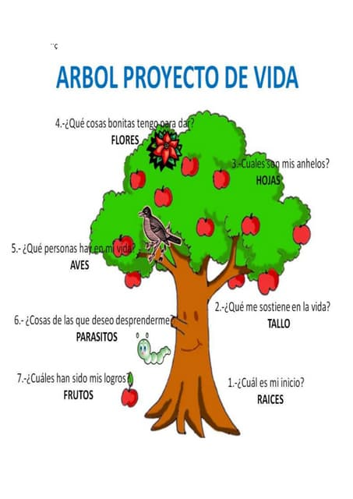

**Frutos:** Haber terminado mis estudios, graduarme como bachiller, haber entrado al Sena a estudiar algo que me gusta. Y también a nivel más personal he podido cambiar muchos aspectos míos como persona.

**Raíces**: Soy de armenia, pero nací en Garzón-Huila en el año 2000. Vengo de una familia un amable y amorosa.

**Tallo:** lo que me sostiene es el apoyo, amor y unión familiar y mas las ganas de seguir aprendiendo

**Parásitos:** Debo soltar el enojo, la pereza, desinterés

**Pajaritos:** Personas importantes en mi vida, mi mama, mis hermanos mi sobrinito, mis amigos y mi novia.

**Ramas:** Metas a corto plazo poder terminar mis estudios, poder conseguir un muy buen trabajo con muy buena entrada monetaria y a largo plazo poder emprender mi propio negocio del mismo tema que estoy estudiando y poder independizarme

**Flores:** Lo bonito que tengo para dar es mi amistad, lealtad, consejos y poder ayudar a las demás personas que más lo necesitan



Me identifico con un gato porque a veces soy solitario e independiente y mimoso,

me gusta compartir lo que tengo y lo que sé, pero se mantener secretos, soy muy ordenado,

metódico y con gran fe en mí mismo

**CONSULTAS**

1. Autoconocimiento: El autoconocimiento se refiere a la capacidad de una persona para comprender y tener conciencia de sí misma, incluyendo sus pensamientos, emociones, creencias, valores, fortalezas, debilidades, motivaciones y comportamientos.

Es un proceso muy introspectivo el cuál como se nos iba mencionando en las clases requiere de mucha meditación, puesto que con la meditación sabrá qué es lo que le gusta y que es lo que lo mueve a estar aquí en este mundo. El autoconocimiento es algo que todos en algún punto de nuestra vida tenemos que poner en práctica.

2. Autoestima: La autoestima se refiere a la valoración y al aprecio que tiene una persona sobre sí misma. Es la percepción que una persona tiene de su propio valor, competencia y valía como individuo. La autoestima puede variar en cada persona y puede ser influenciada por experiencias pasadas, relaciones, logros personales y la forma en que uno se percibe a sí mismo. Esta es super importante para lograr tener lo más importante lo cuál es el amor propio.

3. Autoaceptación: Esta se refiere al proceso de reconocer y aceptar incondicionalmente todos los aspectos de uno mismo, tanto los positivos como los negativos. Implica la capacidad de abrazar y valorar quién eres, independientemente de las expectativas sociales, comparaciones con otros o críticas internas. La autoaceptación implica aceptar imperfecciones, abrazar la autenticidad, valorar tu valía intrínseca, superar la autocrítica, etc.

4. Autorrespeto: El autorrespeto se refiere a la consideración y el valor que uno mismo se otorga a sí mismo como individuo. Es la práctica de tratarse a uno mismo con dignidad, consideración y cuidado, de manera similar a cómo se trataría a otra persona a la que se respeta y valora. El autorrespeto implica cosas muy parecidas que vimos en la autoaceptación y la autoestima.

5. Autoevaluación: Se refiere al proceso de evaluarse a sí mismo de manera crítica y reflexiva en diversos aspectos de la vida, como habilidades, logros, comportamientos, metas y valores. Esta evaluación es realizada por nosotros mismos para obtener una comprensión más profunda de sí mismos y nuestro desarrollo personal. La autoevaluación, aunque implica muchas cosas, lo que más implica es tener ajustes y mejoras constantes de nuestras acciones, maneras de pensar, etc.

6. Autoconcepto: Se refiere a la imagen o percepción que una persona tiene de sí misma. Es una representación mental y subjetiva de quién es uno mismo, que incluye cómo se ve a sí mismo en términos de aspecto físico, personalidad, habilidades, valores, roles sociales y otros aspectos relacionados con la identidad personal. Pero es muy importante recalcar que el autoconcepto puede estar sesgado por prejuicios propios o perspectivas distorsionadas que se pudieron desarrollar debido a traumas pasados.